1^{η} Άσκηση
- Ξεκινήστε την εφαρμογή Excel του Microsoft Office.
- Σε κενό βιβλίο εργασίας εισάγετε τα παρακάτω δεδομένα:
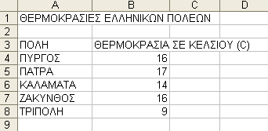
- Κάντε τις κατάλληλες μορφοποιήσεις και αλλαγές στα περιεχόμενα των κελιών ώστε να προκύψει το παρακάτω:
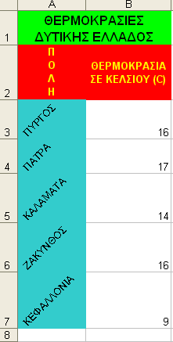
- Αποθηκεύστε το ενεργό βιβλίο εργασίας στο φάκελο "Τα έγγραφά μου" με το όνομα "Θερμοκρασίες".
- Κλείστε το ενεργό λογιστικό βιβλίο.
- Τερματίστε την εφαρμογή του Excel του Microsoft Office.

2^{η} Άσκηση
- Ξεκινήστε την εφαρμογή Excel του Microsoft Office.
- Σε κενό βιβλίο εργασίας εισάγετε τα παρακάτω δεδομένα:
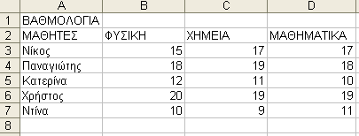
- Κάντε τις κατάλληλες μορφοποιήσεις ώστε να προκύψει το παρακάτω:
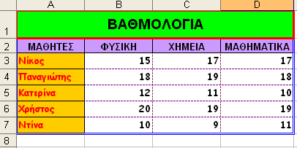
- Αποθηκεύστε το ενεργό βιβλίο εργασίας στο φάκελο "Τα έγγραφά μου" με το όνομα "Βαθμολογία".
- Κλείστε το ενεργό λογιστικό βιβλίο.
- Τερματίστε την εφαρμογή του Excel του Microsoft Office.

3^{η} Άσκηση
- Ξεκινήστε την εφαρμογή Excel του Microsoft Office.
- Σε κενό βιβλίο εργασίας εισάγετε τα παρακάτω δεδομένα με τη μορφή αυτή:
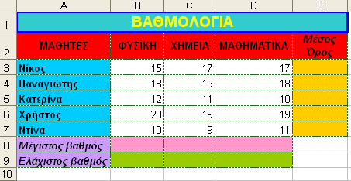
- Συμπληρώστε τα πεδία Ε3:Ε7, Β8:D8 και Β9:D9 με τις κατάλληλες συναρτήσεις ώστε να βρεθεί ο μέσος όρος βαθμολογίας του κάθε μαθητή, ο μέγιστος και ο ελάχιστος βαθμός ανά μάθημα.
- Αποθηκεύστε το ενεργό βιβλίο εργασίας στο φάκελο "Τα έγγραφά μου" με το όνομα "Κατάσταση Βαθμολογίας".
- Κλείστε το ενεργό λογιστικό βιβλίο.
- Τερματίστε την εφαρμογή του Excel του Microsoft Office.

4^{η} Άσκηση
- Ξεκινήστε την εφαρμογή Excel του Microsoft Office.
- Σε κενό βιβλίο εργασίας εισάγετε τα παρακάτω δεδομένα:
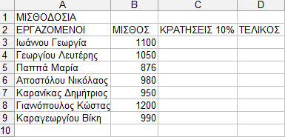

- Αλλάξτε το πλάτος των στηλών Α και C όσο χρειάζεται για να εμφανίζονται όλα τα δεδομένα.
- Αλλάξτε την ονομασία του ενεργού φύλλου εργασίας από "Φύλλο1" σε "Μισθοδοσία".
- Αλλάξτε την γραμματοσειρά των κελιών Α2:D2 σε Verdana, έντονα, μεγέθους 9 στιγμών.
- Στα ίδια κελιά εφαρμόστε οριζόντια και κατακόρυφη στοίχιση στο κέντρο και γέμισμα με χρώμα ανοιχτό γκρι.
- Τοποθετήστε πλαίσιο και πλέγμα στην περιοχή Α2:D9.
- Συγχωνεύστε τα κελιά Α1:D1.
- Εφαρμόστε οριζόντια και κατακόρυφη στοίχιση στο κέντρο για την επικεφαλίδα (ΜΙΣΘΟΔΟΣΙΑ).
- Αλλάξτε τη γραμματοσειρά της επικεφαλίδας σε Book Antiqua, έντονα, πλάγια, χρώματος κόκκινου και μεγέθους 16 στιγμών.
- Εφαρμόστε αναδίπλωση κειμένου στο κελί C2.
- Κάντε το πλάτος της στήλης C ίσο με 12,30 στιγμές.
- Στα κελιά Α3:Α9 εφαρμόστε πλάγια γραφή πράσινου χρώματος.
- Διαγράψτε την γραμμή 9.
- Μορφοποιήστε τα κελιά B3:Β8 ώστε οι αριθμοί να εμφανίζονται ως νομισματική μονάδα με το σύμβολο € στο τέλος και 2 δεκαδικά ψηφία.
- Στο κελί C3 εισάγετε την κατάλληλη σχέση ώστε το περιεχόμενό του να αντιστοιχεί στο ποσό των κρατήσεων του πρώτου υπαλλήλου, σύμφωνα με τον τύπο B3*10%.
- Χρησιμοποιώντας την αυτόματη συμπλήρωση αντιγράψτε τον τύπο και στα κελιά C4:C8.
- Στο κελί D3 εισάγετε την κατάλληλη σχέση ώστε το περιεχόμενό του να αντιστοιχεί στο τελικό μισθό του πρώτου υπαλλήλου βάση των κρατήσεων, σύμφωνα με τον τύπο Β3-C3.
- Χρησιμοποιώντας την αυτόματη συμπλήρωση αντιγράψτε τον τύπο και στα κελιά D4:D8.
- Στο κελί D9 εισάγετε το άθροισμα των κελιών D3:D8.
- Μορφοποιήστε το κελί D9 ώστε να εμφανίζει τον αριθμό ως νομισματική μονάδα με το σύμβολο € στο τέλος και 2 δεκαδικά ψηφία.
- Επιλέξτε την περιοχή κελιών A2:D8 και ταξινομήστε τα δεδομένα του πίνακα βάση της στήλης ΤΕΛΙΚΟΣ κατά αύξουσα σειρά.
- Αποθηκεύστε το ενεργό βιβλίο εργασίας στο φάκελο "Τα έγγραφά μου" με το όνομα "Μισθοδοσία".
- Κλείστε το ενεργό λογιστικό βιβλίο.
- Τερματίστε την εφαρμογή του Excel του Microsoft Office.

